

**حاصل ضرب الأطوال**

## المسألة

1. معطى قطعتان في المستوى. إذا قرّبناهما من بعضهما البعض على امتداد نفس الخطّ المستقيم، سنحصل على قطعة طولها مساوٍ لمجموع أطوال القطعتَين. عليكم إنشاء قطعة طولها مساوٍ **لحاصل ضرب** أطوال القطعتين المعطيين.

b + a

a

b

**b ∙ a**

**؟**

1. أشرف وريتا يناقشان المسألة. ادّعت ريتا أنّ المسألة ليست منطقيّة، إذ يمكن القياس مرّة بالسنتيمترات ومرّة بالمليمترات، والحصول في كلّ مرّة على أطوال مختلفة. ادّعى أشرف أنّه ليست هناك مشكلة في ذلك على الإطلاق، وكما أنّه يمكن جمع الأطول يمكن أيضًا ضربها: يمكن أن نتعامل مع الطول كعدد بدون وحدات، وأن نضرب العددين، وأن ننشئ قطعة جديدة طولها مساوٍ لحاصل ضرب أطوال القطعتين، بنفس وحدات القياس التي تمّ فيها قياس أطوال القطعتين الأصليّتين.   
   ما رأيكم بادّعاء أشرف وادّعاء ريتا؟ أعطوا مثالًا يدعم أحد الادّعاءين.

جـ. استعينوا [بالتطبيق](https://www.geogebra.org/m/rymkhjgu) لإنشاء قطعة طولها مساوٍ لحاصل ضرب أطوال القطعتين المعطيين.





فهرس المحتويات

المسألة 1

خلفيّة للمسألة 3

تحليل المهارات المطلوبة 3

نصائح لطرح المسألة 3

رموز ممكنة 4

أفكار مختارة للحلّ 4

أسئلة للنقاش 6

نظرة إلى الوراء (للطلاب) 6

## خلفيّة المسألة

تُنسَب هذه المسألة إلى رينيه ديكارت (René Descartes 1596–1650). تمثّل هذه المسألة نقطة انطلاق في تاريخ الرياضيّات، والتي تمّت فيها بلورة وتوضيح العلاقة بين الهندسة والجبر، ومن هناك تطوّر مجال الهندسة التحليليّة. يُطلق اليوم على هيئة المحاور اسم "هيئة المحاور الديكارتيّة"، على اسم رينيه ديكارت، لكنّ هيئة المحاور المكوّنة من محورَين هي تطوير ظهر لاحقًا. ارتكز عمل ديكارت على تمثيل الأطوال الهندسيّة بواسطة متغيّرات، وعلى الحلول الجبريّة للمسائل الهندسيّة.

تمّت صياغة المسألة بواسطة مصطلحات هندسيّة للقطع والأطوال، وحلّها يحتاج إلى تمثيل الأطوال بواسطة متغيّرات جبريّة، وإلى كتابة معادلة ملائمة وتنفيذ عمليّات جبريّة على هذه المعادلة من أجل التوصّل إلى النتيجة المطلوبة.

**لمن معدّة المسألة؟** لطلاب الصفّ الثامن والتاسع (المتفوّقين أو تصنيف أ)

**المعرفة المطلوبة**: يعتمد حلّ المسألة على تشابُه المثلّثات، كما ويمكن حلّها بالاعتماد على نظريّة تاليس فقط.

لا حاجة لمعرفة مسبقة في إنشاء القطع بواسطة المسطرة والفرجار، لأنّ الخصائص التي توفّرها البرامج الرياضيّة مثل جيوجبرا تمكّننا من إنشاء القطع بناءً على الإمكانيّات والقيود المعطاة.

## تحليل المهارات المطلوبة

**فهم المسألة والمعطيات، وبناء نموذج ملائم لها: مستوى 5**

* هذه الحالة "ملموسة" في عالم التطبيق. يجب استخدام الأدوات المتاحة لنا، بالأخصّ الأداة غير الاعتياديّة في برنامج جيوجبرا - دائرة نصف قطرها 1. يجب على الطالب أن يحوِّل المعطيات إلى مثلّثات متشابهة، وهذه إحدى الطرق الممكنة لحلّ المسألة.

**اختيار استراتيجيّة الحلّ وتطبيقها: مستوى 6**

* هناك حاجة لأسلوب حلّ مبتكر، ولاستخدام النسب في المثلّثات المتشابهة بشكل غير اعتيادي.

**تقييم الحلّ، النظر في طريقة الحلّ: مستوى 6**

* معرفة سبب الحاجة إلى استخدام قطعة ذات طول معروف (1)، ولماذا هذه القطعة تساعد على حلّ المسألة التي طرحتها ريتا.

## نصائح لطرح المسألة

مفضّل طرح المسألة للحلّ من قِبل الطلاب بأزواج أو بمجموعات صغيرة - هذه الطريقة تسمح للطلاب باقتراح أفكار للحلّ وتطويرها معًا.

القسم الأوّل يحتوي على المسألة بدون توجيه أو رموز. في الصفوف المتمكّنة جدًا، يمكن الاكتفاء بالقسم أ فقط وطرحه هو فقط على الطلاب. وإلّا، يجب الانتقال فورًا لمناقشة القسم ب.

بعد القسم ب، من المفضّل إجراء نقاش مع كلّ الصفّ للنظر في إشكاليّة المسألة: "طول" حاصل ضرب القطعتين متعلّق بوحدات القياس. أيّ أنّ **المسألة بالصيغة المطروحة هنا غير قابلة للحلّ، وهناك معطى ناقص**.يمكن أن تسألوا الطلاب، كيف يمكننا جعل المسألة قابلة للحلّ؟ أيّ معطى يمكن أن نضيف؟

التطبيق في البند جـ يحتوي على معطى كهذا: وحدة القياس. رسم قطعة (أو دائرة) بطول (نصف قطر) 1، يحدّد وحدات قياس الرسمة، ولا يمكّننا من قياس نفس القطعة بوحدات قياس مختلفة والحصول على أطوال مختلفة.

بعد هذا التوضيح، يمكن العودة إلى مجموعات العمل الصغيرة، والعمل على التطبيق.

يمكن حلّ السؤال أيضًا بدون التطبيق، لكنّ استخدام التطبيق يعرّف بشكل واضح ماذا يعني "إنشاء" قطعة - استخدام الخصائص المتوفّرة في شريط الأدوات لإنشاء قطعة بالطول المطلوب.

**ملاحظة بخصوص وحدات الطول والمساحة**

هناك جانب آخر يجعل المسألة غير قابلة للحلّ، وهو إذا تأمّلنا وحدات القياس دون أن ننتقل إلى وحدات أخرى. نقيس الطول بوحدات طول. عندما نضرب وحدتيّ طول (مثلًا 1 متر ضرب 1 متر) نحصل على وحدة مساحة (1 متر مربّع). لذلك، يمكننا ضرب الأعداد التي تمثّل أطوال القطعتين والتعامل مع النتيجة كطول من ناحية – لكن من ناحية أخرى، لا يمكننا إنشاء "قطعة بطول حاصل ضرب الأطوال". حاصل ضرب الأطوال هو ليس طولًا، بل مساحة.

إذا تمّ طرح هذه النقطة من قِبل الطلاب، يمكن التطرّق إليها ومناقشتها. وإن لم يتمّ ذلك، لا ننصح بالدخول إلى هذا النقاش. يمكن إيجاد الإجابة عن هذه النقطة في إجابة أشرف. نحن لا نضرب الأطوال فعليًا، بل الأعداد التي تمثّل الأطوال فقط. الإشكاليّة التي طرحتها ريتا ناتجة عن ذلك. بما أنّنا لا نستطيع فعلًا ضرب الأطوال، فإنّ الوحدة التي نقيس بواسطتها تصبح مسألة جوهريّة.

## رموز ممكنة

* أيّ عمليّات يمكننا تنفيذها على القطع المعطاة - كلّ قطعة على حدة، وكلاهما معًا؟
* هل القطعة التي طولها مساوٍ لحاصل ضرب القطعتين المعطيين، ستكون أطول أم أقصر من كلّ واحدة من القطعتين المعطيين؟ هل الإجابة متعلّقة بوحدات القياس؟
* في أيّ مواضيع هندسيّة تعرفون عمليّات قسمة (نسبة) أو ضرب بين أطوال القطع؟
* بماذا تخدمنا القطعة التي طولها 1؟

## أفكار مختارة للحلّ

ريتا على صواب. المسألة بالصيغة المطروحة هنا غير قابلة للحلّ. إحدى الطرق لمعرفة ذلك هي السؤال ما إذا كان حاصل الضرب يكبّر أو يصغّر الطول - وهذا أيضًا متعلّق بوحدات القياس. (هذا السؤال يمكن أن يكون رمزًا للبند أ).

مثلًا، القطعتان اللتان طول كلّ منهما 100 سم، من المفترض أن يكبر طولهما إلى 10000 سم عند ضرب الأطوال. لكن إذا قسنا الطول بالأمتار، سنحصل على تمرين بسيط: 1 ضرب 1، أيّ أنّ حاصل الضرب سيكون قطعة بنفس الطول.

الحلّ بحاجة إلى فكرتين، إذ يمكن لفت انتباه الطلاب إليهما كرموز: لكي نتغلّب على الإشكاليّة التي وردت في البند أ، يجب أن نضيف وحدة القياس كمعطى، أيّ، قطعة إضافيّة طولها 1. في التطبيق، يمكن أن نقوم بذلك بواسطة إنشاء دائرة نصف قطرها 1، والتي يمكنها أن تعطينا قطعة طولها وحدة واحدة.

ثانيًا، الحلّ يحتاج إلى استخدام مثلّثات متشابهة (أو نظريّة تاليس).

الحلّ الممكن للمسألة يبدو على النحو التالي:

بمساعدة دائرة الوحدة، نضع على القطعة AC قطعة جديدة AD وطولها 1.

نمرّر قطعة CE موازية للقطعة BD.

المثلّث ADB والمثلّث ACE متشابهان.

لذلك، يتحقّق: AC/AD = AE/AB

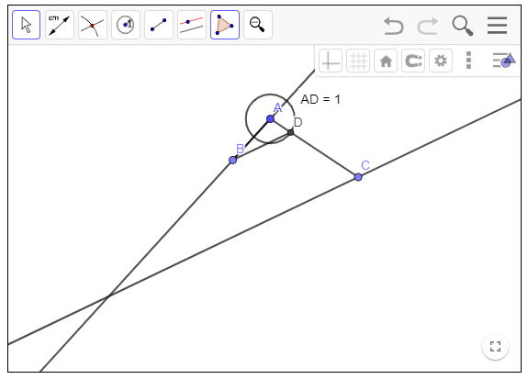

E

وبما أنّ AD=1، نحصل على:

AE = AB∙AC

كذلك الأمر إذا كانت القطعة AD تقع على تكملة القطعة CA، كما يظهر أدناه:

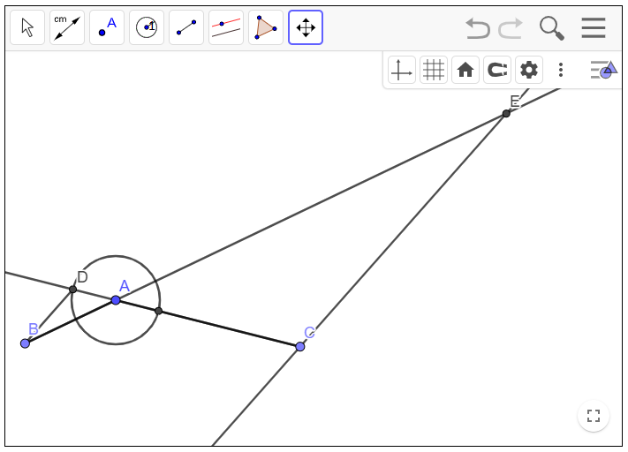

## أسئلة للنقاش

**مناقشة المسألة يمكن أن يتطرّق إلى النقاط التالية:**

* كيف توجّهتم لحلّ المسألة؟ ماذا كانت خطوات الحلّ الأولى؟ هل ساعدتكم في التقدّم في الحلّ؟ إن لم تساعدكم، ماذا فعلتم بعد ذلك؟
* إلى أيّ حدّ أنتم متأكّدون من الإجابة التي توصّلتم إليها؟ أيّ عوامل تزيد من مدى تأكّدكم؟
* هل كان بالإمكان إنشاء قطعة بطريقة تختلف عن طريقتكم؟

**أسئلة إضافيّة ممكنة**

* كما أنشأنا قطعة طولها عبارة عن حاصل ضرب الأطوال، يمكن أن نسأل أسئلة مشابهة عن العمليّات الجبريّة الأخرى. بشكل مشابه، لا يمكن إنشاء قطعة طولها عبارة عن جذر لطول قطعة معطاة (إلّا إذا كانت معطاة قطعة طولها معروف، مثلًا 1).
* من الجدير بالذكر أنّه برغم ذلك، يمكن إنشاء قطعة طولها عبارة عن المعدّل الهندسي لقطعتين معطيين - وإنشاء قطعة كهذه لا يتعلّق بوحدات القياس:

إذا أنزلنا في المثلّث قائم الزاوية ABC ارتفاعًا على الوتر BC، نحصل من تشابه المثلّثات على ما يلي:

$$\frac{AD}{BD}=\frac{CD}{AD}$$

$$AD=\sqrt{CD∙BD}$$

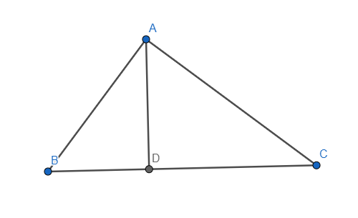

أيّ أنّ الارتفاع على الوتر في المثلّث قائم الزاوية هو المعدّل الهندسي لمسقطيّ الضلعين القائمين على الوتر.

## **نظرة إلى الخلف** (للطلاب)

من المفضّل أن تطلبوا من كلّ طالب/ة أن يكتب لمحة عن سيرورة العمل:

* أيّ استراتيجيّات استخدمتم لحلّ المسألة؟
* ماذا تعلّمتم خلال حلّ المسألة؟ (أيّ فكرة جديدة، أو طريقة عمل ناجعة ومثيرة للاهتمام؟)
* ماذا كانت الانطلاقة في الحلّ، البرهان، التفسيرات؟